ANEXO I - DECLARAÇÃO DE REPRESENTATIVIDADE

|  |
| --- |
| PROJETO SESC MOSTRAS MUSICAIS - CAFÉ E SACADA DO SESC PAÇO DA LIBERDADE |

Declaramos, para os fins de apresentação artística vinculada ao EDITAL DE SELEÇÃO DE PROPOSTAS DE APRESENTAÇÃO MUSICAL PARA O PROJETO SESC MOSTRAS MUSICAIS - CAFÉ E SACADA DO SESC PAÇO - UNIDADE SESC PAÇO DA LIBERDADE, que somos representados, em caráter de exclusividade, nesta proposta, pela empresa ________________________________, inscrita no CNPJ n°________________________, pessoa jurídica de direito privado, sendo nomeado o(a) Sr. (a) ______________________________ como responsável legal pelo repasse de todos os rendimentos oriundos dos serviços prestados ao SESC/PR. Esta declaração terá validade durante a vigência do edital em questão. Abaixo, seguem os dados de todos os participantes da equipe, contendo nome legível, CPF e RG, bem como as respectivas assinaturas (iguais às dos documentos apresentados em cópia), inclusive do representante legal da empresa. Anexo a esta declaração, seguem as cópias de RG, CPF ou CNH de todos os participantes desta proposta para conferência das assinaturas.

|  |  |
| --- | --- |
| Ass:____________________________________  Nome:  CPF:  RG: | Ass:___________________________________  Nome:  CPF:  RG: |

|  |
| --- |
| Ass:____________________________________  Nome:  CPF:  RG: |

_________________________________

Assinatura do representante legal

Nome:

CPF:

RG:

ANEXO II – DECLARAÇÃO SIMPLES NACIONAL

PROJETO SESC MOSTRAS MUSICAIS - CAFÉ E SACADA DO SESC PAÇO

UNIDADE SESC PAÇO DA LIBERDADE

Da Instrução Normativa SRF n~~º~~ 1234, de 11 de janeiro de 2012

DECLARAÇÃO A SER APRESENTADA PELA

PESSOA JURÍDICA CONSTANTE DO INCISO XI DO ART 4~~º~~

A empresa __________________________________________________________________, com sede na Rua _________________________________________, nº ______, bairro __________________________, Curitiba-PR, inscrita no CNPJ sob o nº____________________________________________, DECLARA à SESC – Serviço Social do Comércio (Sesc Paço da Liberdade), Curitiba-PR, inscrita no CNPJ 03.584.427/0035-11, para fins de não incidência na fonte do Imposto sobre a Renda da Pessoa Jurídica (IRPJ), da Contribuição Social sobre o Lucro Líquido (CSLL), da Contribuição para o Financiamento da Seguridade Social (Cofins), e da Contribuição para o PIS/Pasep, a que se refere o art. 64 da Lei n~~º~~ 9.430, de 27 de dezembro de 1996, que é regularmente inscrita no Regime Especial Unificado de Arrecadação de Tributos e Contribuições devidos pelas Microempresas e Empresas de Pequeno Porte - Simples Nacional, de que trata o art. 12 da Lei Complementar n~~º~~ 123, de 14 de dezembro de 2006.

Para esse efeito, a declarante informa que:

I - preenche os seguintes requisitos:

a) conserva em boa ordem, pelo prazo de cinco anos, contado da data da emissão, os documentos que comprovam a origem de suas receitas e a efetivação de suas despesas, bem assim a realização de quaisquer outros atos ou operações que venham a modificar sua situação patrimonial;

b) cumpre as obrigações acessórias a que está sujeita, em conformidade com a legislação pertinente;

II - o signatário é representante legal desta empresa, assumindo o compromisso de informar à Secretaria da Receita Federal do Brasil e à entidade pagadora, imediatamente, eventual desenquadramento da presente situação e está ciente de que a falsidade na prestação destas informações, sem prejuízo do disposto no art. 32 da Lei n~~º~~ 9.430, de 1996, o sujeitará, juntamente com as demais pessoas que para ela concorrem, às penalidades previstas na legislação criminal e tributária, relativas à falsidade ideológica (art. 299 do Código Penal) e ao crime contra a ordem tributária (art. 1~~º~~ da Lei n~~º~~ 8.137, de 27 de dezembro de 1990).

(cidade) ______________________, (data) _____ de ___________________ de _____.

________________________________

Nome e assinatura

ANEXO III - AUTORIZAÇÃO PARA DEPÓSITO EM CONTA CORRENTE

|  |
| --- |
| AUTORIZAÇÃO PARA DEPÓSITO EM CONTA CORRENTE  DE PESSOA JURÍDICA |
| PROJETO SESC MOSTRAS MUSICAIS - CAFÉ E SACADA DO SESC PAÇO DA LIBERDADE |

|  |  |
| --- | --- |
| Razão Social |  |
| Endereço |  |
| CNPJ |  |
| Inscrição Estadual |  |
| Nome do Banco |  |
| Código do Banco |  |
| Agência |  |
| Conta Corrente |  |

Eu, (nome completo) _____________________________________________________________________,

(cargo/função) ___________________________________________, RG ____________________________,

CPF _____________________, responsável legal da empresa, autorizo efetuar o pagamento referente aos serviços prestados para o SESC PARANÁ por meio do EDITAL DE SELEÇÃO DE PROPOSTAS DE APRESENTAÇÃO MUSICAL PARA O PROJETO SESC MOSTRAS MUSICAIS - CAFÉ E SACADA DO SESC PAÇO - UNIDADE SESC PAÇO DA LIBERDADE mediante depósito na Conta Bancária conforme dados acima, e de acordo com condições e normas do SESC PARANÁ.

(cidade) ______________________, (data) _____ de ___________________ de _____.

________________________________

Nome e assinatura

ANEXO IV - TERMO DE CESSÃO DE DIREITO DE USO DE VOZ, IMAGEM E SOM

|  |
| --- |
| PROJETO SESC MOSTRAS MUSICAIS - CAFÉ E SACADA DO SESC PAÇO DA LIBERDADE |

(**A ser assinado uma via por integrante que consta na ficha técnica**)

Eu,___________________________________________________________________________________, nacionalidade ________________, estado civil _________________, profissão _________________, inscrito(a) no CPF/MF (para brasileiros) sob o nº __________________ e RG (ou Passaporte) sob o nº _________________________, autorizo o uso de meu nome, minha imagem, minha voz e som oriundo de minha execução musical pelo SESC/PR para fins de exposição, divulgação e publicidade do trabalho artístico-cultural _________________________________________________________________, por tempo indeterminado.

Estou ciente e concordo que o Sesc Paraná poderá, ainda, reproduzir, publicar, compartilhar com outras empresas ou banco de imagens/dados, ceder ou licenciar, no Brasil e Exterior, informações técnicas relacionadas ao trabalho artístico-cultural em evidência que contenham, no todo ou em parte, a voz, som oriundo da execução musical e imagem/dados do AUTORIZADOR(A), assim como produzir material promocional, de cunho institucional e/ou comercial, para divulgação de suas produções, projetos, obras e atividades, em edições literárias em geral, softwares em geral, celular, home page, plataforma em nuvem, portal da AUTORIZADA e em outras formas de comunicação, seja em mídia eletrônica e ou impressa, inclusive internet e mídias sociais, sem restrições ou limitações de qualquer espécie.

Concordo, ainda, em ceder ao SESC/PR o direito de uso do trabalho artístico cultural realizado neste projeto, por período indeterminado, para finalidade de exibição em formato online, em quaisquer plataformas de exibição do SESC/PR, tais como site, canal do YouTube, etc.

O Anexo III – Termo de Cessão de Direito de Uso de Voz, Imagem e Som é parte integrante do EDITAL DE SELEÇÃO DE PROPOSTAS DE APRESENTAÇÃO MUSICAL PARA O PROJETO CAFÉ E SACADA DO SESC PAÇO DA LIBERDADE, sendo suas cláusulas complementares entre si.

(cidade) ______________________, (data) ______ de ___________________ de__________.

________________________________

Nome e assinatura

ANEXO V – RIDER TÉCNICO

Sonorização Café do Paço

|  |  |
| --- | --- |
| Quantidade | Descrição |
| 1 | Pianola vertical (de armário) |
| 1 | Mesa de som digital Yamaha 01V-VCM (16 entradas/12 prés/6 saídas) |
| 2 | PA ativo – FZ 205 |
| 1 | Subwoofer ativo UMS-1P |
| 2 | Microfone dinâmico cardióide Shure SM58 |
| 2 | Microfone dinâmico supercardióide Shure Beta 57A |
| 2 | Direct Box Ativo (Direct Input) BSS Audio AR-133 |
| 1 | Multicabo Santo Angelo 6 vias XLRm/XLRf |
| 8 | Cabos XLRm/XLRf |
| 1 | Multitomada AC |
| 1 | Tomada AC 127V/10A |

Sonorização Sacada

|  |  |
| --- | --- |
| Quant. | Descrição |
| 1 | Mesa de som digital Yamaha 01V-VCM (16 entradas/12 prés/6 saídas) |
| 2 | PA ativo – FZ 108 |
| 2 | Monitor de chão FZ 108 |
| 1 | Subwoofer ativo UMS-1P |
| 2 | Microfone dinâmico cardioide Shure SM58 |
| 2 | Microfone dinâmico supercardióide Shure Beta 57A |
| 2 | Direct Box Ativo (Direct Input) BSS Audio AR-133 |
| 1 | Multicabo Santo Angelo 6 vias XLRm/XLRf |
| 8 | Cabos XLRm/XLRf |
| 1 | Multitomada AC |
| 1 | Tomada AC 127V/10A |

ANEXO VI – MAPA DE PALCO - LOCAIS DE APRESENTAÇÃO

Café Paço da Liberdade

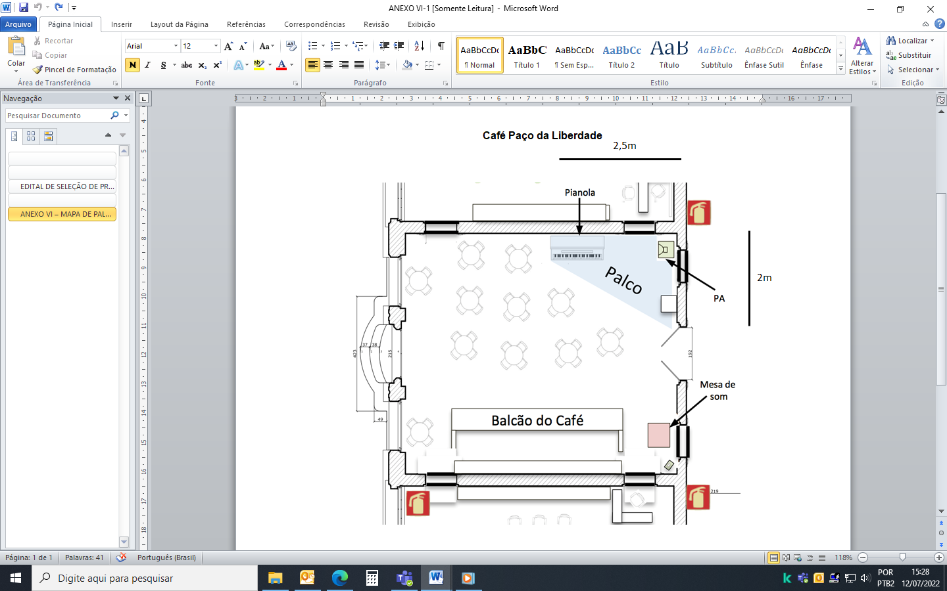

Sacada

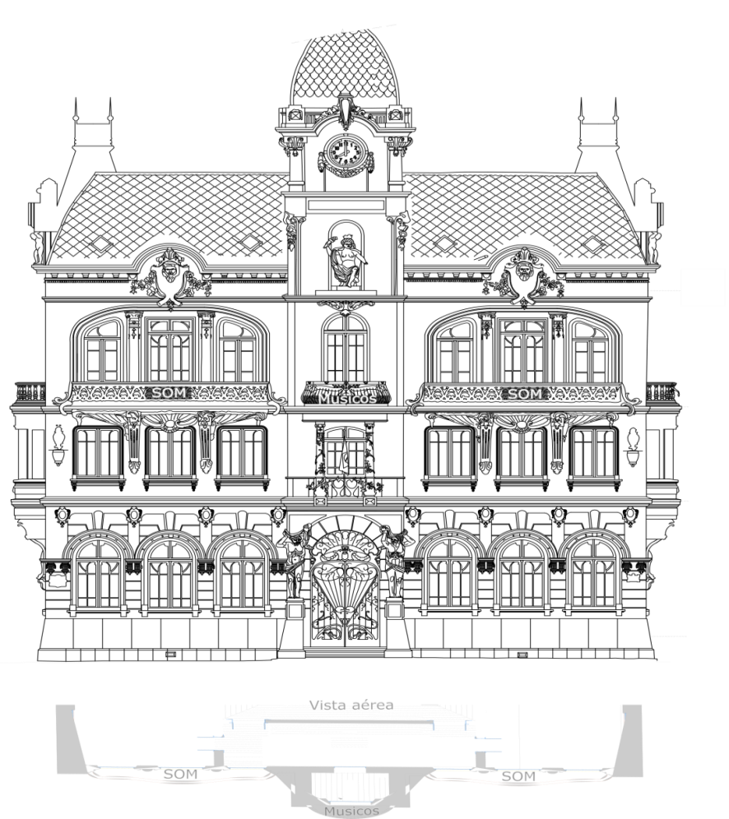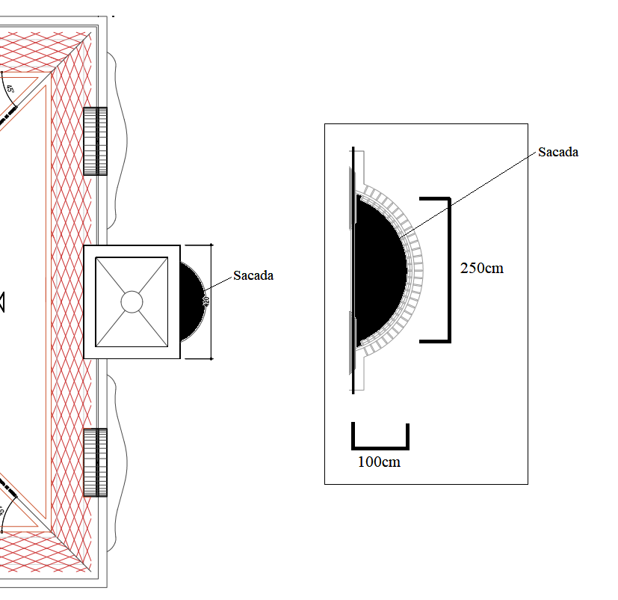

ANEXO VII – CARTA DE ACEITE

|  |
| --- |
| PROJETO SESC MOSTRAS MUSICAIS - CAFÉ E SACADA DO SESC PAÇO DA LIBERDADE |

(**A ser assinado somente pelos SELECIONADOS – será solicitada após resultado**)

AO

SERVIÇO SOCIAL DO COMÉRCIO - SESC – Administração Regional no Estado do Paraná

Em atendimento à proposta para pagamento de ajuda de custo referente à apresentação musical para oPROJETO SESC MOSTRAS MUSICAIS - CAFÉ E SACADA DO SESC PAÇO DA LIBERDADE, eu__________________________________________________________ RG_______________________ CPF _____________________________________, representante legal da empresa__________________________________________________ CNPJ _________________________, declaro aceite ao **valor bruto de R$_________________** para a realização da atividade na Unidade Sesc_____________________________, na data de _____/_____/______. Declaro estar ciente de que neste valor devem estar inclusos todos os custos de transporte, hospedagem e alimentação dos profissionais de sua equipe envolvidos e outras expensas constantes no edital, com exceção dos equipamentos de sonorização, iluminação e espaço para apresentação, que correrão por conta do SESC/PR.

Declaro para os devidos fins que a Indicação de Classificação Etária da proposta, assinalada no Formulário de Inscrição, está em conformidade com as orientações presentes no Guia Prático de Audiovisual, última versão, e também com as informações e orientações contidas nos documentos oficiais do Ministério de Justiça e Segurança Pública que versam sobre o assunto (https://www.gov.br/mj/pt-br/assuntos/seus-direitos/classificacao-1).

Declaro, ainda que o Sesc Paraná está isento de qualquer responsabilidade quanto a erro na indicação classificatória declarada pelo contratado/grupo artístico.

Nome completo participante:

______________________________________________________________

Assinatura:

____________________________________________________________________________

_________________(cidade), _______ de _________________ de __________.

ANEXO VIII – CARTA DE NÃO PARENTESCO

|  |
| --- |
| PROJETO SESC MOSTRAS MUSICAIS - CAFÉ E SACADA DO SESC PAÇO DA LIBERDADE |

**(A ser assinada somente pelos artistas selecionados em edital de Resultado, uma via para cada)**

AO

SERVIÇO SOCIAL DO COMÉRCIO - SESC – Administração Regional no Estado do Paraná

Em atendimento ao disposto no **EDITAL DE SELEÇÃO DE PROPOSTAS DE APRESENTAÇÃO MUSICAL PARA O PROJETO SESC MOSTRAS MUSICAIS - CAFÉ E SACADA DO SESC PAÇO DA LIBERDADE**, pela presente, eu

**Pessoa Jurídica ou MEI ( ):**

_____________________________________________________, pessoa jurídica de direito privado, inscrita no CNPJ/MF sob nº ______________________________, com sede (endereço residencial) na ____________________________________, em ___________________________ (Cidade-UF), neste ato representada por seu (função)_________________________, Sr.(a) _____________________ ___________________________________, _____________________ (naturalidade), _________________ (estado civil), ______________________ (profissão), portador da Carteira de Identidade nº _________________________, e do CPF/MF n° _______________________________.

Estou ciente de que, considera-se parente consanguíneo: de 1º grau – pais e filhos; de 2º grau – avós, netos e irmãos; de 3º grau – bisavós, bisnetos, tios e sobrinhos. E, considera-se parente por afinidade, a título de exemplo: de 1º grau – madrasta, padrasto, sogros (inclusive madrasta e padrasto do cônjuge ou companheiro), enteados, genros/noras (inclusive do cônjuge ou companheiro); de 2º grau – avós do cônjuge ou companheiro, netos (exclusivos do cônjuge ou companheiro), cunhados; de 3º grau – bisavós do cônjuge ou companheiro, bisnetos (exclusivos do cônjuge ou companheiro), tios e sobrinhos do cônjuge ou companheiro (e seus cônjuges), concunhados, irmãos do genro/nora.

E, sabendo que a declaração de informações falsas é crime previsto no art. 299 do Código Penal, DECLARO que não possuo parentesco consanguíneo ou por afinidade, até o terceiro grau, com o presidente ou com funcionário do SESC, SENAC, ou FECOMÉRCIO, com o presidente e demais membros efetivos e suplentes do Conselho Nacional, Conselho Fiscal ou dos Conselhos Regionais do SESC, SENAC e FECOMÉRCIO, bem como com dirigentes de entidades sindicais ou civis do comércio, patronais ou de empregados.

Ciente ainda que a prestação de serviço poderá ser cancelada em caso de violação de quaisquer condições dispostas no Edital e no presente termo, sem prejuízo de eventual indenização, e aplicação de sanções cabíveis.

(cidade) ______________________, (data) _____ de ___________________ de _______.

Nome completo: ____________________________________________

Assinatura: _________________________________________________